附件 3 ：
会议地址图
住宿地点：国门酒店（统一安排点）、礼顿酒店
会议地点：礼顿酒店、广东出入境检验检疫局中心大厦B座12楼
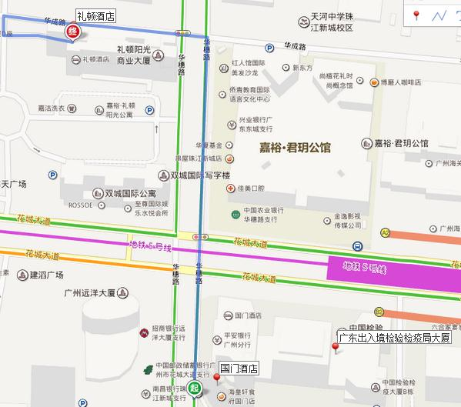
如有疑问可联系相关会务组人员，以确保您的会议行程能够顺利完成。

交通线路推荐：
目的地——礼顿酒店：
附近的公交车站:
1.127米五羊新村-公交车站
途径公交车：122路A线; 130路; 178路; 189路; 194路; 195路; 197路; 230路; 248路; 263路; 266路; 272路
2. 228米南方日报社-公交车站
途径公交车：37路; 51路; 53路; 122路A线; 195路; 197路; 252路; 263路; 305路; 512路; 522路; 522路短线; 562路
3. 263米五羊新城-公交车站
途径公交车：40路; 42路; 44路; 138路; 183路; 204路; 272路; 811路; 836路; 旅游2路
4. 351米南方报社-公交车站
途径公交车：83路; 130路; 178路; 183路; 189路; 194路; 230路; 248路; 266路; 301路; 305路; 307路

附近地铁站：
- 地铁五羊邨站C出入口下。走约420米到礼顿酒店。
- 珠江新城站A1出入口下。走约400米到礼顿酒店

目的地——国门酒店、中国检验检疫大厦：
附近地铁站：
地铁五号线和地铁3号线的交汇点珠江新城地铁站（B1）出口可直接到国门酒店、中国检验检疫大厦。（推荐）

